STATUTÁRNÍ MĚSTO MOST
ZASTUPITELSTVO MĚSTA MOSTU



Obecně závazná vyhláška
ze dne 14. září 2023

o zabezpečení místních záležitostí veřejného pořádku
Zastupitelstvo města Mostu vydává usnesením č. ZmM/0286/7/2023 ze dne 14. září 2023 v souladu s ustanovením § 10 písm. a), b), c) a § 84 odst. 2 písm. h) zákona č. 128/2000 Sb., o obcích (obecní zřízení), ve znění pozdějších předpisů, a § 24 odst. 2 zákona č. 246/1992 Sb., na ochranu zvířat proti týrání, ve znění pozdějších předpisů,, tuto obecně závaznou vyhlášku (dále jen „vyhláška“).

Čl. 1
Úvodní ustanovení
- Činností, která by mohla narušit veřejný pořádek a občanské soužití na území statutárního města Mostu (dále jen „město“), je pořádání veřejnosti přístupných kulturních a sportovních podniků spojených s provozováním hudby (živé nebo reprodukované), pokud je provozovaná mimo stavby k tomuto účelu určené kolaudačním rozhodnutím nebo kolaudačním souhlasem podle stavebního zákona (dále jen jednorázové hudební akce);
- Dlouhodobé hlukové zatížení životního prostředí a ochranu před hlukem, který svou velkou intenzitou a délkou trvání hlukové zátěže může ohrozit zdraví obyvatelstva, upravují zvláštní zákony.⁾
- Tato vyhláška upravuje rovněž pravidla pro pohyb psů na veřejných prostranstvích a ochranu veřejné zeleně.

Čl. 2
Podmínky pro pořádání hudebních akcí
- Pořádáním hudebních akcí se pro účely této vyhlášky rozumí pořádání jednorázových hudebních akcí⁾.
- Pořádání hudebních akcí je na místech vymezených v příloze č. 1 této vyhlášky povoleno v době od 8:00 hodin do 1:00 hodiny následujícího dne.
- Pořadatelem se rozumí osoba odpovědná za pořádání jednorázové hudební akce a zajištění pořádku během akce.
- Identifikačními údaji se pro účely této vyhlášky rozumí:
  - u fyzické osoby - jméno, příjmení, datum narození, místo trvalého pobytu a doručovací adresa, je-li odlišná od místa trvalého pobytu,
  - u fyzické osoby oprávněné k podnikání - jméno, příjmení, identifikační číslo, místo trvalého pobytu a místo podnikání,
  - u právnické osoby - název nebo obchodní firma, sídlo, místo podnikání, popřípadě další adresa pro doručování a dále též údaje o fyzické osobě, která za tuto právnickou osobu jedná : jméno, příjmení, datum narození, místo trvalého pobytu a doručovací adresa, je-li odlišná od místa trvalého pobytu.
- Pořadatel je povinen písemně oznámit nejméně 7 dnů před konáním akce městu⁾ :
  - identifikační údaje pořadatele,
  - číslo kontaktního telefonu pořadatele,
  - popis jednorázové hudební akce, dobu a místo jejího konání, počátek a konec hudební akce,
  - předpokládaný počet osob, které se jednorázové hudební akce zúčastní,
  - vyjádření vlastníka nebo správce pozemků k plánované akci, na nichž se bude jednorázová hudební akce pořádat.
- Při pořádání jednorázových hudebních akcí, které svým trváním zasáhnou do doby mezi 22:00 až 1:00 hodinou následujícího dne, je pořadatel povinen zajistit, aby nedocházelo k rušení nočního klidu v místě pořádání oznámené hudební akce.

Čl. 3
Ochrana veřejné zeleně
1. Veřejnou zelení se rozumí zeleň v zástavbě a ostatní veřejná zeleň. Součástí veřejné zeleně jsou její prvky (trávníky, záhony, stromy, keře, květiny apod.).
2. Veřejnou zeleň může každý užívat způsobem přiměřeným jejímu účelu, především ke krátkodobé rekreaci a odpočinku.
3. Ve veřejné zeleni je bez souhlasu vlastníka pozemku zakázána jízda a stání vozidel.

Čl. 4
Pravidla pro pohyb psů na veřejných prostranstvích
- Stanovují se následující pravidla pro pohyb psů na všech veřejných prostranstvích⁾ ve městě:
- pes musí být veden na vodítku tak, aby při míjení jiných osob a vedených psů, nebo jiných zvířat, byl veden u nohy fyzické osoby a nemohl se s nimi dostat do kontaktu,
- v případě, že musí být pes na přechodnou dobu ponechán na veřejném prostranství bez dohledu (např. při návštěvě obchodu), je nutné mu na čelist nasadit náhubek a uvázat jej k pevnému předmětu, a to tak, aby měl takto uvázaný pes co nejmenší možnost dostat se do kontaktu kolemjdoucích osob, vedených psů nebo jiných zvířat,
- Splnění povinností uvedených v čl. 4 odst. 1 zajišťuje fyzická osoba, která má psa na veřejném prostranství pod kontrolou a dohledem.⁾
- Pro volné pobíhání psů, které je možné pouze pod neustálým dohledem a přímým vlivem osoby doprovázející psa, se vymezují prostranství, uvedené v příloze č. 2 této vyhlášky (vyjma pozemních komunikací nacházejících se v těchto lokalitách); na těchto prostranstvích musí mít pes na čelistech nasazen náhubek.
- Pravidla v čl. 4 odst. 1 písm. a) vyhlášky se nevztahují na služební psy pokud vykonávají činnost v souvislosti s plněním pracovních nebo služebních úkolů⁾, dále na psy při výkonu záchranných prací a psy asistenční a vodící (např. při doprovodu nevidomých osob).
- Pravidla v čl. 4 odst. 1 písm. a) vyhlášky se nevztahují rovněž na psy, doprovázející osoby, pohybující se kvůli svému zdravotnímu stavu nebo postižení v danou chvíli na invalidním vozíku, v chodítku nebo za pomoci holí v obou rukách. V těchto případech musí mít pes nasazen na čelistech náhubek a musí být pod neustálým dohledem a přímým vlivem osoby doprovázející psa.
- Další povinnosti chovatelů psů jsou upraveny zvláštními právními předpisy.⁾

Čl. 4
Zrušovací ustanovení
Zrušuje se obecně závazná vyhláška č. 3/2014, o zabezpečení místních záležitostí veřejného pořádku, ze dne 25. září 2014.
Čl. 5

Účinnost
Tato vyhláška nabývá účinnosti patnáctým dnem po dni vyhlášení.

___________________________ ___________________________
Ing. Marek Hrvol v. r. Ing. Markéta Stará v. r.
primátor města náměstkyně primátora města

Prostranství pro pořádání jednorázových hudebních akcí dle čl. II odst. 2 vyhlášky

- Okolí Děkanského kostela
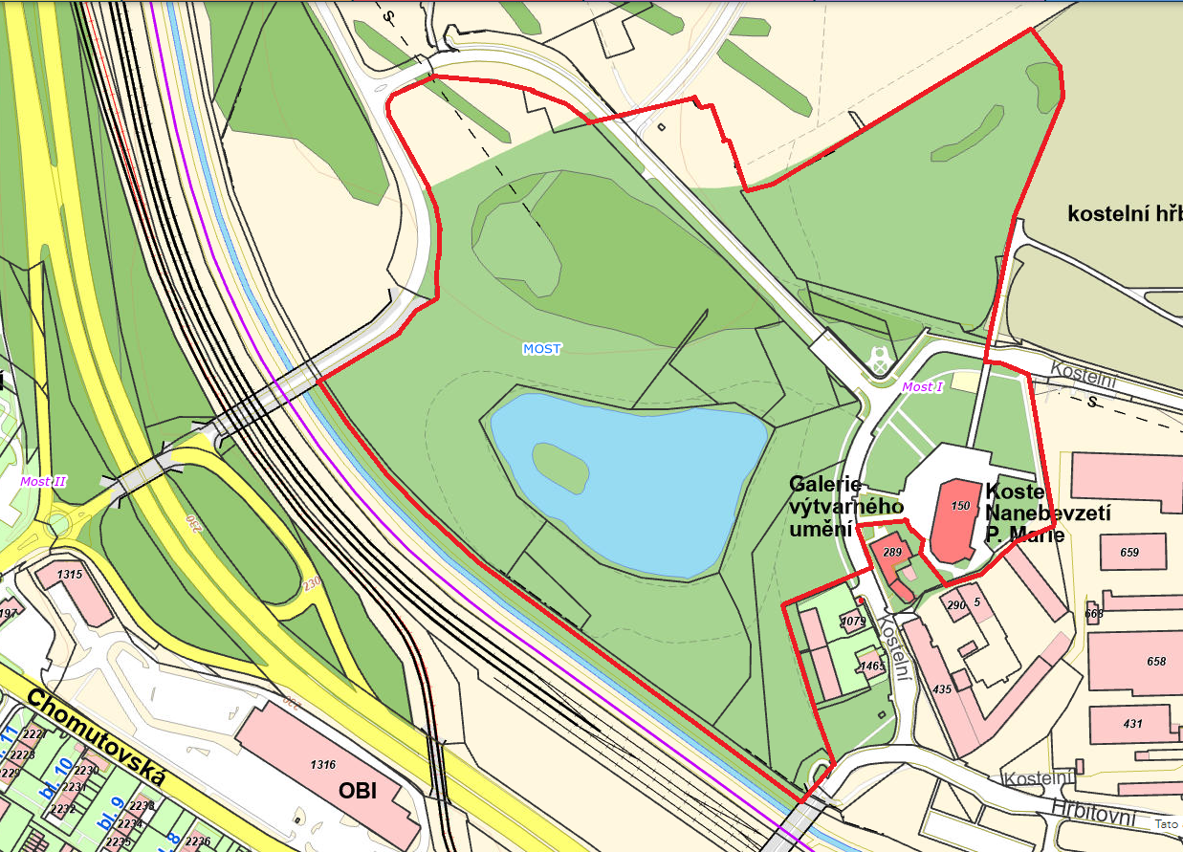

- Prostranství u sportovní haly a park STŘED
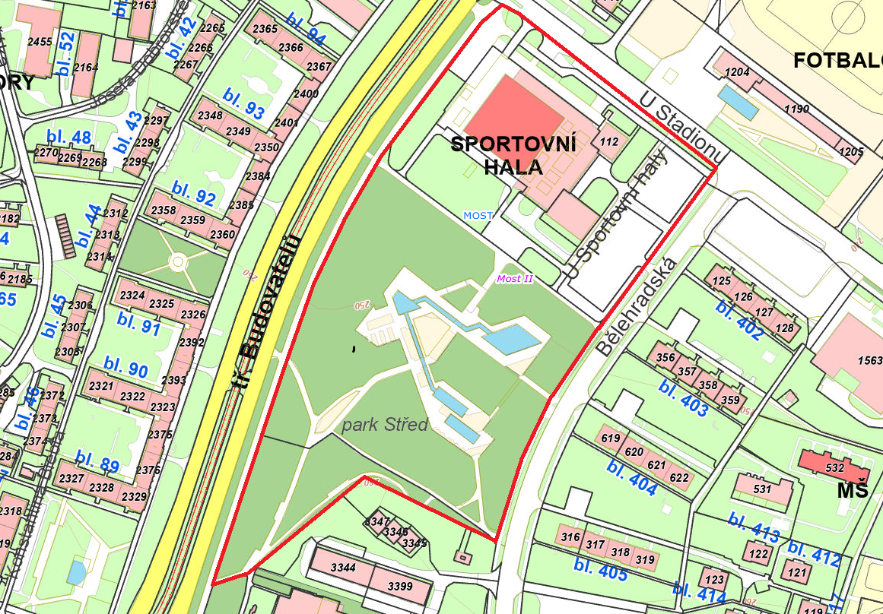

- Areál Benedikt – plocha v areálu dle vyznačení
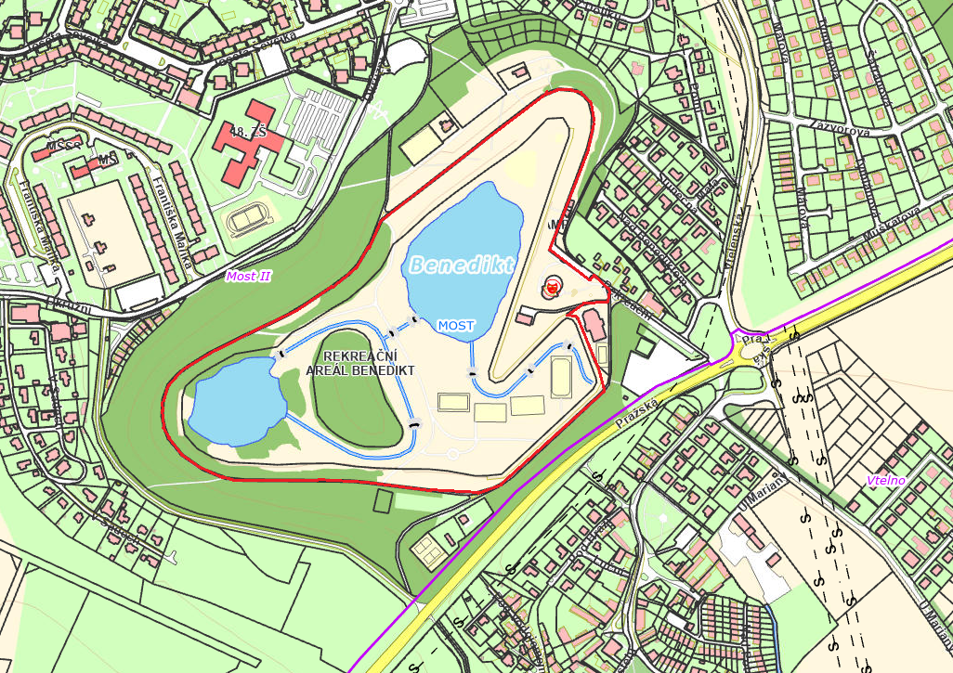

- Fotbalový stadion Josefa Masopusta – pozemky uvnitř oploceného areálu
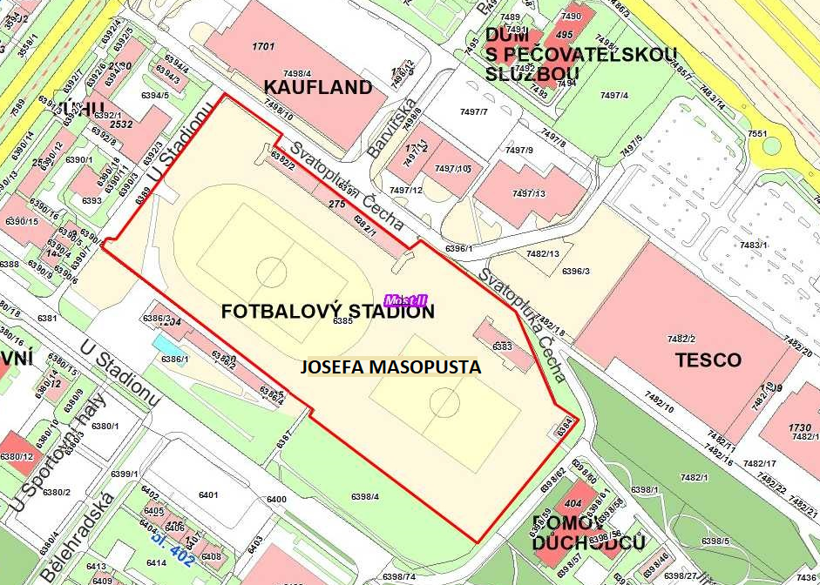

- 1.náměstí
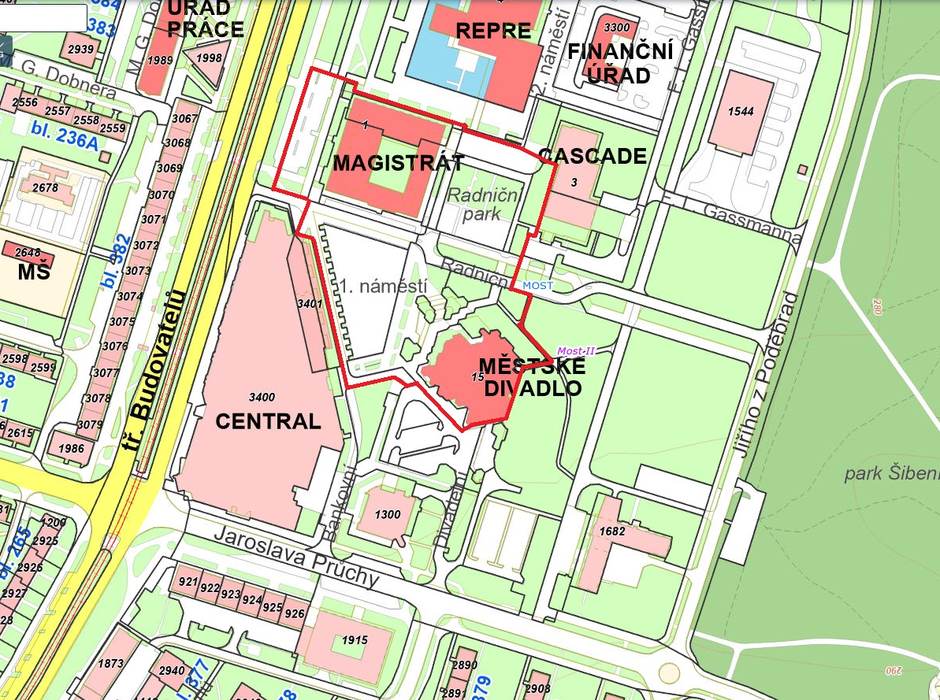

- Hipodrom – pozemky uvnitř oploceného areálu
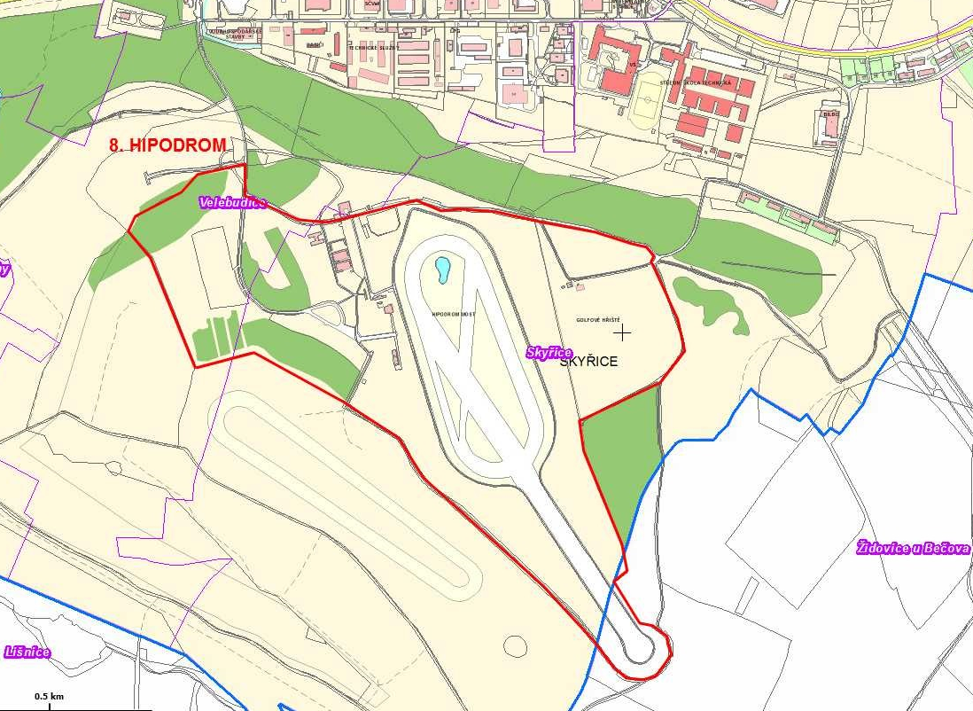

- Autodrom – pozemky uvnitř oploceného areálu
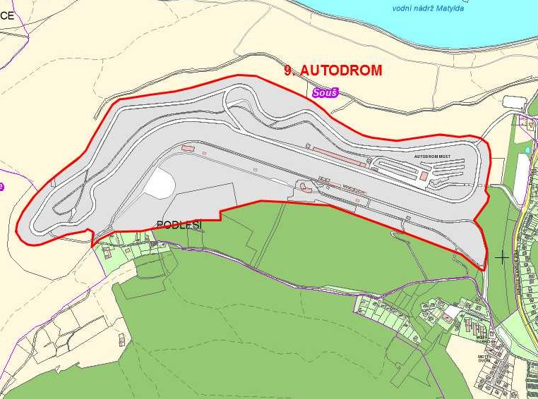

- Areál Matylda
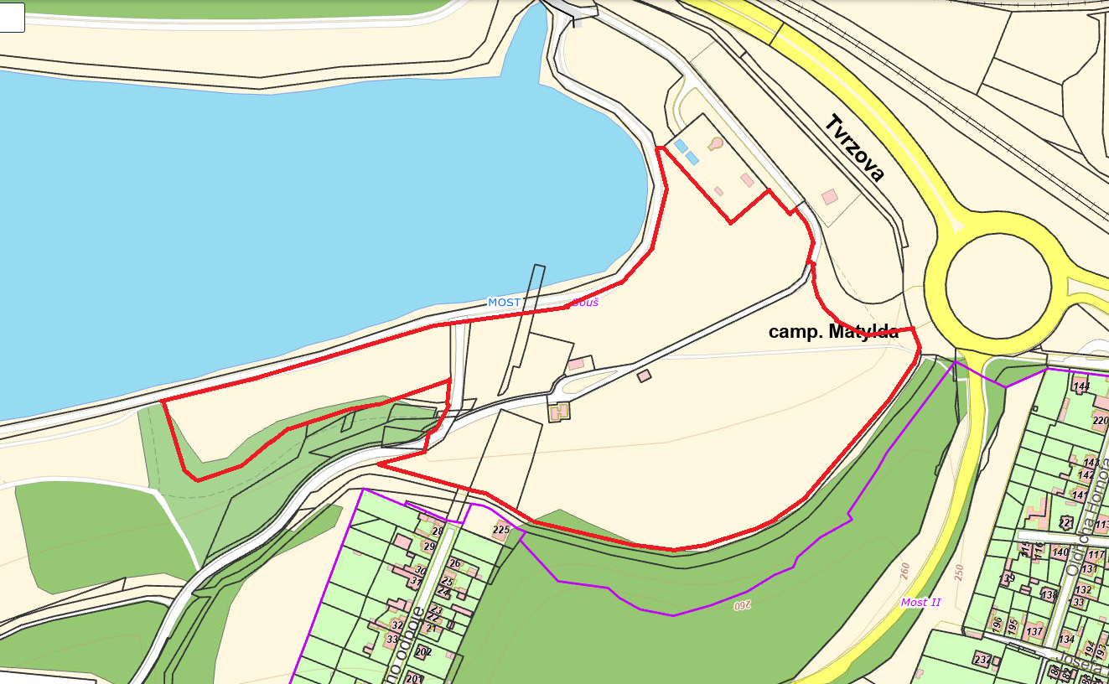

- Hrad HNĚVÍN – uvnitř areálu ohraničeném hradbami
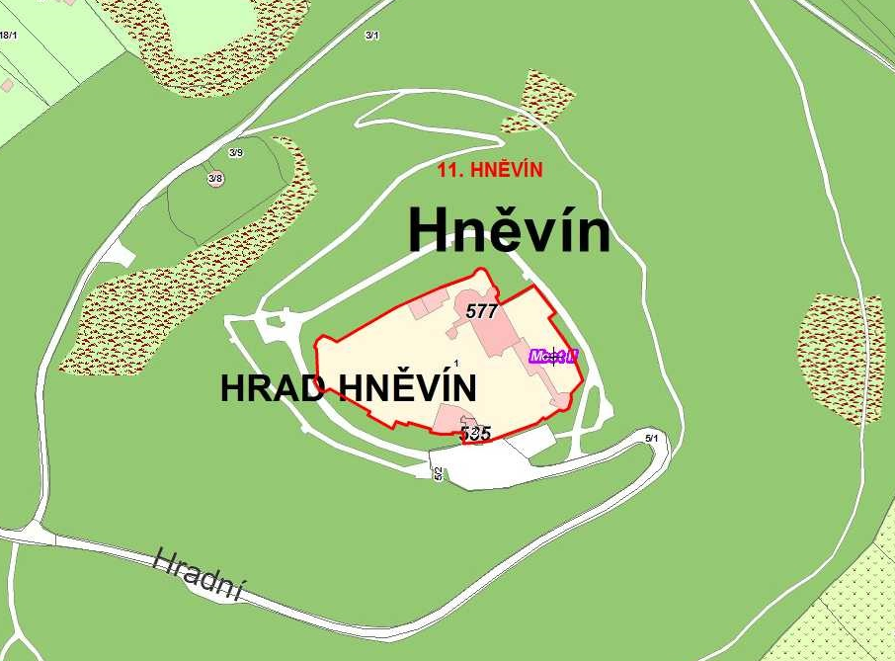

Prostranství pro volné pobíhání psů dle čl. IV odst. 3 vyhlášky

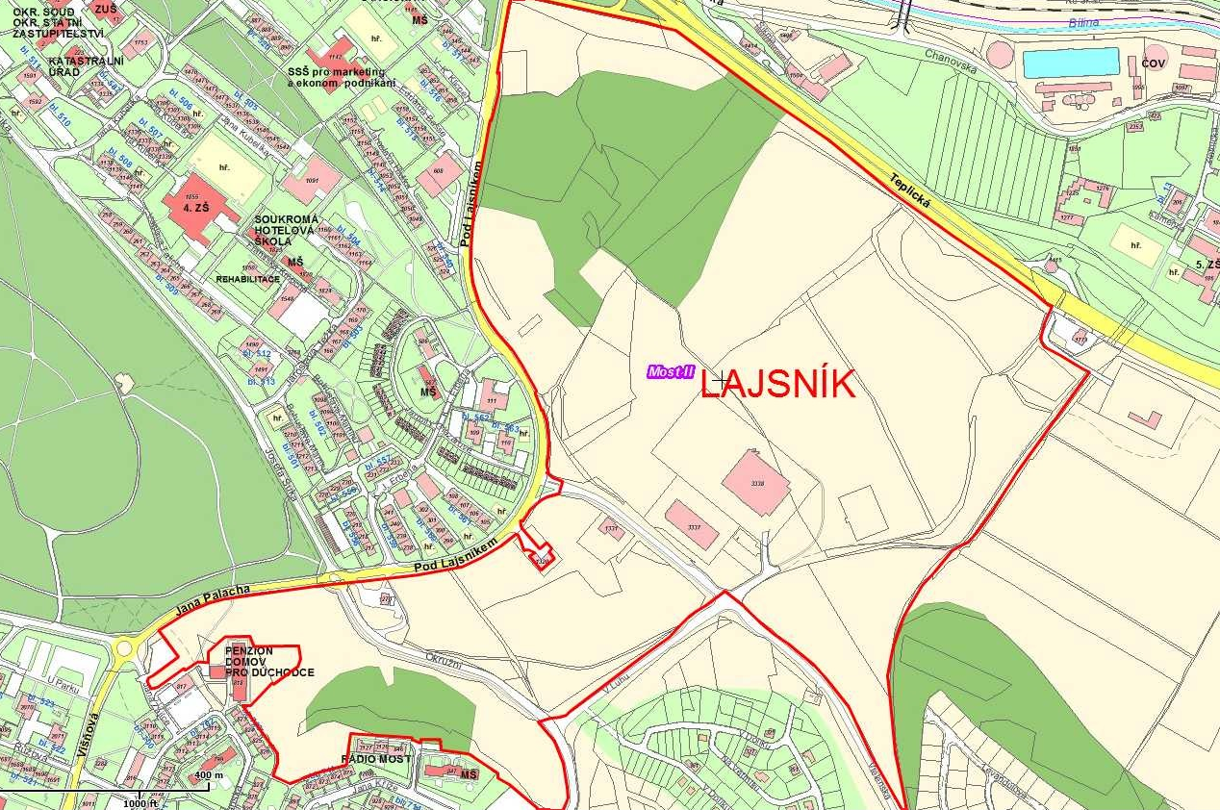
  - LAJSNÍK – podél ul. Teplická, Pod Lajsníkem, Jana Palacha, Komořanská podél plotu penzionu, lesík pod Radiem Most, podél plotu mateřské školy, pod parkovištěm v ul. Josefa Ševčíka, ul. Okružní, V Luhu, Vtelenská, podél lesíka směrem k čerpací stanici v ul. Teplická

  - PARK ŠIBENÍK – podél komunikací v ul. Moskevská, Jiřího z Poděbrad, Jana Palacha a Josefa Suka
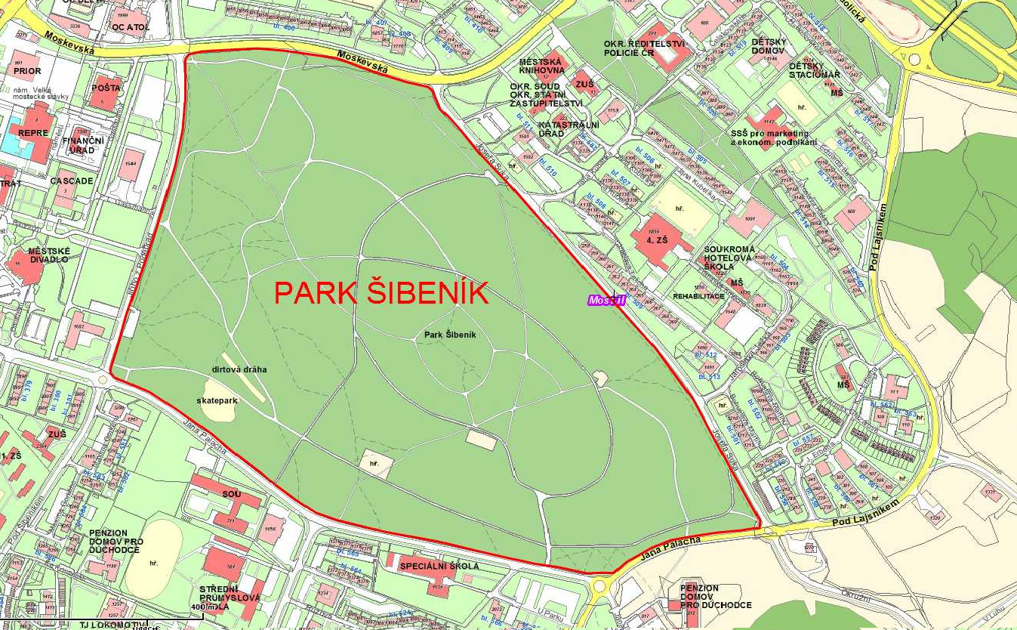

  - PARK HRABÁK – podél tř. Budovatelů, ul. U lesíka, kolem zahrádkářské kolonie, pás kolem ul. Žatecká, pod garážemi v ul. Pionýrů, dále pod zahrádkářskou kolonií v ul. Pionýrů směrem k parčíku na tř. Budovatelů
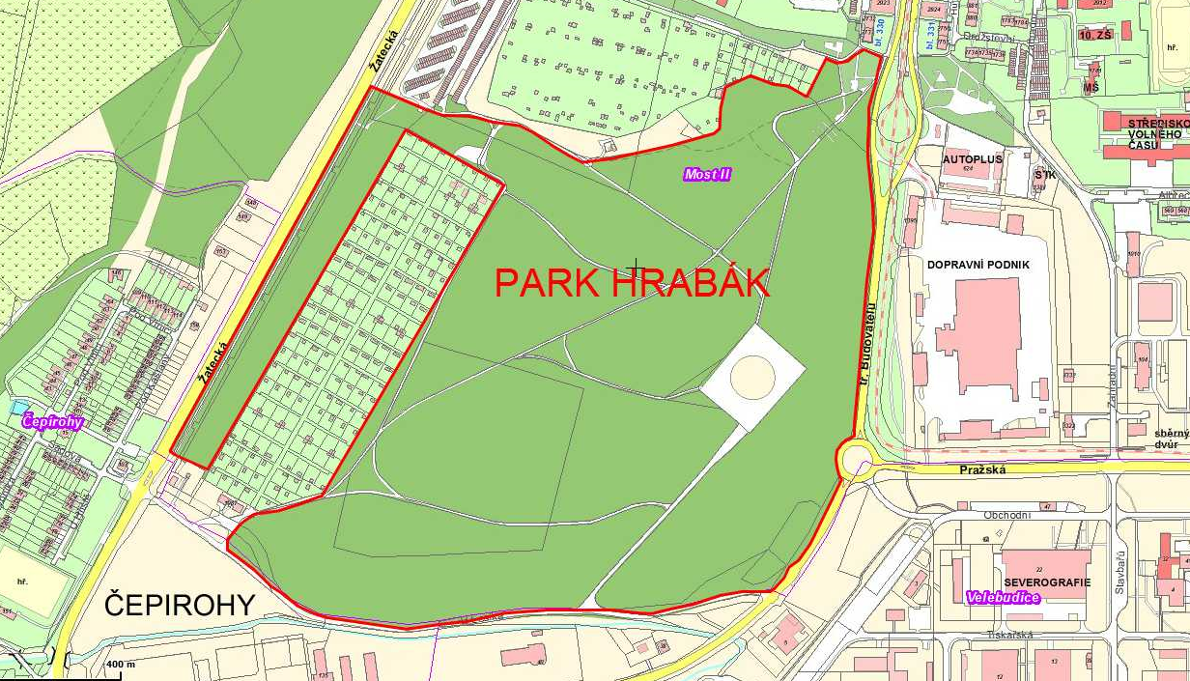

  - STARÝ MOST – levá strana ul. Kostelní směrem k jezírku, podél nové komunikace k jezeru Most, pozemky podél komunikace v koridoru
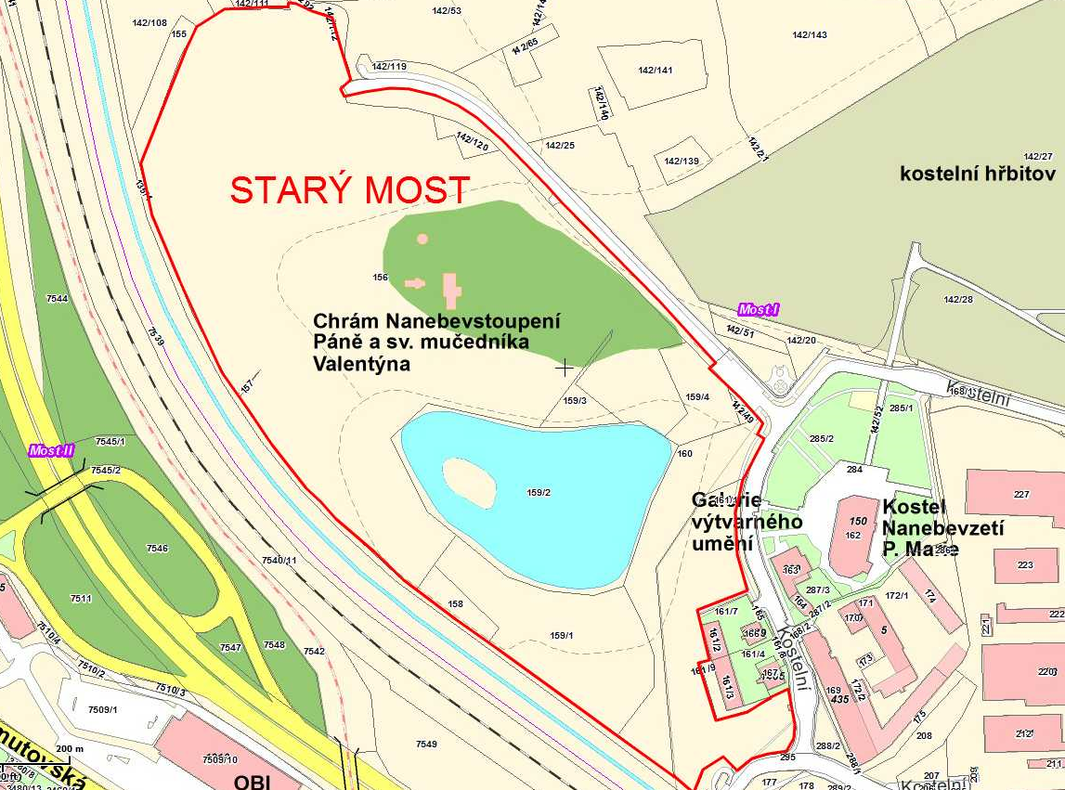

⁾ např. zákon č. 258/2000 Sb., o ochraně veřejného zdraví, ve znění pozdějších předpisů
⁾ např. Mostecké slavnosti, Silvestr, Velikonoční trhy, Vánoční trhy, apod.
⁾ Magistrát města Mostu – odbor životního prostředí a mimořádných událostí, oddělení životního prostředí
⁾ § 34 zákona č. 128/2000 Sb., o obcích (obecní zřízení), ve znění pozdějších předpisů
⁾ takovou osobou se rozumí např. chovatel psa, jeho vlastník nebo doprovázející osoba
⁾ např. zákon č. 553/1991 Sb., o obecní policii, ve znění pozdějších předpisů, zákon č. 273/2008 Sb., o Policii České republiky, ve znění pozdějších předpisů, zákon č. 13/1993 Sb., celní zákon, ve znění pozdějších předpisů, zákon č. 555/1992 Sb., o Vězeňské službě a justiční stráži České republiky, ve znění pozdějších předpisů
⁾ např. § 13 odst. 1 zákona č. 246/1992 Sb., na ochranu zvířat proti týrání, ve znění pozdějších předpisů („Každý je povinen učinit opatření proti úniku zvířat.“) a § 27 odst. 2 písm. f) zákona na ochranu zvířat proti týrání („Fyzická osoba se jako chovatel dopustí přestupku tím, že neučiní opatření proti úniku zvířat podle § 13 odst. 1.“); § 60 odst. 11 zákona č. 361/2000 Sb., o provozu na pozemních komunikacích a o změně některých zákonů (zákon o silničním provozu), ve znění pozdějších předpisů („Vlastník nebo držitel domácích zvířat je povinen zabránit pobíhání těchto zvířat po pozemní komunikaci.“)

